Bangun, sayang, bangun! Tapi itu tidak akan memperbaiki semuanya.
Australia menghabiskan miliaran dolar untuk mencoba dan masih gagal dalam upaya menyediakan perumahan layak yang terjangkau bagi warganya. Beberapa opsi yang lebih radikal mungkin perlu dipertimbangkan.
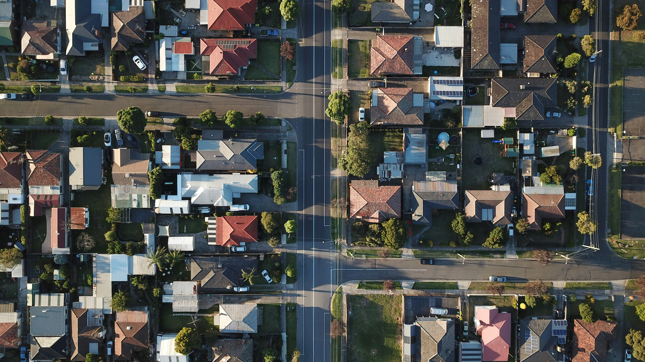
Krisis perumahan bukanlah sekadar kekurangan pasokan, sehingga upaya untuk mengatasinya harus melampaui sekadar membangun lebih banyak rumah. Unsplash: Tom Rumble Lisensi Unsplash
Oleh: |  | Editor:
Alan Morris - University of Technology Sydney - - |  | Tony Curran - Commissioning Editor, 360info
 |  | Dean Southwell - Production Editor, 360info
 |  | Suzannah Lyons - Senior Commissioning Editor, 360info - -

Australia menghabiskan miliaran dolar untuk mencoba, namun tetap gagal, dalam upaya menyediakan perumahan layak yang terjangkau bagi warganya. Beberapa opsi yang lebih radikal mungkin perlu dipertimbangkan.
`
Krisis perumahan di Australia begitu parah sehingga intervensi pemerintah federal dan negara bagian sejauh ini — seberapa pun disambut baik — hanya menyentuh permukaan masalah.
Mungkin saatnya untuk menerapkan strategi perumahan nasional yang diatur oleh undang-undang dengan tujuan jangka panjang untuk memastikan seluruh populasi memiliki akses ke perumahan yang memadai dan terjangkau.
Bagian kunci dari strategi tersebut adalah membangun 950.000 unit perumahan sosial dan sewa terjangkau hingga tahun 2041.
Tentu saja, janji pemerintah untuk memfasilitasi pembangunan 1,2 juta rumah tambahan hingga pertengahan 2029 sangat disambut baik. Namun, bahkan jika target ini tercapai, sebagian besar rumah tambahan tersebut tidak akan terjangkau.
Komponen lain dari strategi tersebut meliputi peninjauan bagian-bagian kritis dari sistem perpajakan terkait perumahan — terutama negative gearing dan diskon pajak capital gains.
Keduanya merupakan faktor kunci dalam menciptakan iklim yang menguntungkan bagi perumahan untuk dianggap sebagai investasi rather than hanya tempat tinggal, sehingga mendorong kenaikan harga rumah. Pembeli pertama kali terus dikalahkan oleh investor.
Meskipun meninjau masalah perpajakan tersebut diperlukan sebagai bagian dari pengembangan strategi yang lebih luas, realitas politik dan ekonomi berarti akan membutuhkan keberanian yang luar biasa bagi partai politik besar untuk memasukkannya ke dalam agenda dalam iklim politik dan ekonomi saat ini.
Skala krisis
Sederhananya, perumahan tidak terjangkau bagi sebagian besar penduduk Australia.
Analisis berdasarkan Sensus 2021 memperkirakan ada setidaknya 640.000 rumah tangga Australia — atau sekitar 6 persen dari populasi — yang tinggal di perumahan yang tidak terjangkau, padat, atau tanpa tempat tinggal.
Perubahan struktur kepemilikan rumah mencerminkan krisis ini, dengan tingkat kepemilikan rumah secara keseluruhan turun dari 70 persen pada 2006 menjadi 67 persen pada 2021.
Dalam 25 tahun hingga 2019-2020, proporsi pemilik rumah yang bebas hipotek turun dari hampir 42 persen menjadi 29,5 persen.
Lebih banyak pemilik rumah yang sedang melunasi hipotek, sementara orang yang bergantung pada sewa swasta meningkat dari 18,4 persen menjadi lebih dari 26 persen.
Proporsi penduduk yang tinggal di perumahan sosial milik negara atau wilayah hampir berkurang setengahnya menjadi 2,9 persen.
Konstruksi perumahan sosial sangat minim selama masa jabatan pemerintah federal Koalisi terakhir pada periode 2013-22 dan jauh tertinggal dibandingkan pertumbuhan populasi.
Penurunan kepemilikan rumah di kalangan rumah tangga muda merupakan indikasi yang jelas tentang masalah ini.
Pada tahun 1981, 61 persen warga Australia berusia 25 hingga 34 tahun adalah pemilik rumah, namun angka ini anjlok menjadi sekitar 43 persen pada tahun 2021.
Pada periode yang sama, proporsi pemilik rumah berusia 35 hingga 44 tahun turun dari tiga perempat menjadi sekitar 61 persen.
Banyak rumah tangga kini bergantung pada sektor sewa swasta, namun tingkat kekosongan yang rendah menyebabkan sewa melonjak, dengan median nasional meningkat dari $413 menjadi $624 per minggu antara Maret 2020 dan Juni 2024.
Laporan Terbaru Anglicare tentang Keterjangkauan Sewa menemukan bahwa hanya 0,6 persen properti sewa yang terjangkau bagi seseorang yang bekerja penuh waktu dengan upah minimum.
Tidak mengherankan jika angka tunawisma meningkat, dengan 122.494 orang tercatat sebagai tunawisma pada malam sensus 2021, naik 5,2 persen sejak 2016.
Solusi pemerintah
Pemerintah federal berargumen bahwa kunci untuk mengatasi keterjangkauan perumahan adalah dengan secara signifikan meningkatkan pasokan perumahan, dan setiap negara bagian dan wilayah telah dialokasikan target perumahan.
Targetnya adalah 1,2 juta rumah baru dalam lima tahun mulai Juli 2024, tetapi persetujuan pembangunan sama sekali tidak menggembirakan.
Antara Juli 2024 dan Januari 2025, sedikit lebih dari 107.000 unit perumahan swasta disetujui — sekitar 33.000 unit kurang dari yang diperlukan untuk mencapai target 20.000 unit per bulan atau 240.000 unit per tahun.
Hambatan dalam tindakan
Setiap negara bagian menawarkan insentif bagi pengembang untuk mengajukan proposal, namun berdasarkan negara bagian terpadat di Australia, New South Wales, tingkat adopsi insentif tersebut sangat minim.
Bagian penting dari strategi pemerintah NSW adalah mengizinkan kepadatan bangunan yang lebih tinggi di sekitar 37 stasiun kereta api dan metro.
Delapan bulan setelah kebijakan diterapkan, hanya satu permohonan pembangunan yang diajukan.
Tom Forrest, Direktur Eksekutif kelompok lobi pengembang Urban Taskforce di NSW, mengatakan insentif tersebut tidak cukup untuk menarik pengembang, dengan alasan pedoman tersebut "terlalu longgar dalam hal ketinggian dan kepadatan untuk membuatnya layak".
Sektor konstruksi sangat terpukul oleh inflasi, suku bunga tinggi, dan kekurangan tenaga kerja terampil.
Antara September 2020 dan Desember 2024, harga konstruksi rumah meningkat sebesar 40 persen.
Permintaan yang berlebihan, akibat program HomeBuilder pemerintah federal dan suku bunga yang sangat rendah, ditambah dengan gangguan rantai pasokan, telah mendorong kenaikan biaya secara dramatis.
Tidak ada sektor ekonomi lain yang mengalami sebanyak itu kebangkrutan. Dalam periode hingga Juni 2024, 2.975 perusahaan konstruksi dinyatakan bangkrut.
Kekurangan tenaga kerja terampil juga memperparah masalah sektor ini.
Penekanan pada peningkatan kepadatan penduduk menemui resistensi di banyak wilayah pemerintahan daerah di seluruh negeri, karena komunitas dan pemerintah daerah mengkhawatirkan bahwa mereka diabaikan dalam proses perencanaan yang dianggap terlalu mengembangkan kawasan perumahan mereka.
Mereka berargumen bahwa pengambilan keputusan terkait padatnya pemukiman bersifat anti-demokrasi, melemahkan komunitas lokal dan dewan, serta akan memperparah kemacetan.
Otoritas Pengiriman Perumahan NSW telah dikritik sebagai hadiah bagi pengembang yang akan meningkatkan kemacetan dan membuka komunitas untuk pengembangan yang tidak sesuai dan sembarangan.
Apa yang dapat dilakukan
Menyelesaikan krisis perumahan memerlukan lebih dari sekadar meningkatkan pasokan perumahan. Bahkan jika target pembangunan tercapai, hal itu tidak akan secara otomatis menyelesaikan masalah keterjangkauan.
Biaya tanah dan konstruksi membuat pasar tidak mungkin menyediakan perumahan yang terjangkau.
Bukti menunjukkan bahwa mengatasi sistem perpajakan seputar perumahan dan peningkatan besar-besaran intervensi pemerintah diperlukan.
Mencegah spekulasi dalam perumahan
Peneliti perumahan berargumen bahwa sistem perpajakan, khususnya negative gearing dan diskon pajak capital gains, telah mendorong financialisasi perumahan di mana perumahan semakin dianggap sebagai investasi.
Pada tahun 2020-21, Kantor Pajak Australia mengungkapkan bahwa 2.245.539 warga Australia — sekitar 20 persen dari wajib pajak — memiliki properti perumahan investasi dan secara kolektif memiliki 3,25 juta dari 11,1 juta properti perumahan di Australia atau hampir 30 persen.
Pada kuartal Desember 2024, pinjaman kepada investor menyumbang 37 persen dari total pinjaman properti residensial.
Pembatasan atau bahkan penghapusan negative gearing dan diskon pajak capital gains dapat menyebabkan penurunan signifikan dalam aktivitas investor dan penurunan harga properti residensial.
Intervensi pemerintah
Pemerintah federal berupaya meningkatkan pasokan melalui Program Dukungan Perumahan serta berusaha memperbaiki keruntuhan perumahan sosial dan terjangkau melalui pendanaan tambahan.
Perjanjian Nasional tentang Perumahan Sosial dan Keterlantaran akan menyalurkan lebih dari $9 miliar kepada pemerintah negara bagian dan teritorial antara tahun 2023-24 dan 2027-28.
Inisiatif penting lainnya termasuk Dana Masa Depan Perumahan Australia senilai $10 miliar, Program Akselerator Perumahan Sosial senilai $2 miliar, kerja sama senilai $4 miliar dengan pemerintah Teritori Utara untuk meningkatkan perumahan bagi masyarakat adat, dan Fasilitas Infrastruktur Perumahan Nasional senilai $1 miliar.
Program-program ini, dikombinasikan dengan intervensi pemerintah negara bagian, berpotensi menghasilkan pembangunan sekitar 75.000 unit perumahan sosial dan terjangkau hingga 2029.
Meskipun pemerintah federal telah meningkatkan Bantuan Sewa Commonwealth untuk penyewa berpendapatan rendah sebesar 25 persen sejak 2023, stagnasi hampir total dalam bantuan sewa selama satu dekade saat sewa meningkat drastis berarti bantuan tersebut terlalu rendah untuk meringankan beban sewa bagi banyak orang.
Jelas, menyelesaikan krisis perumahan Australia tidak akan menjadi tugas yang mudah, memerlukan intervensi pemerintah yang besar, yang dalam konteks politik dan ekonomi saat ini akan sangat sulit untuk diimplementasikan.
Profesor Alan Morris adalah pakar studi perkotaan dan perumahan di Institut Kebijakan Publik dan Tata Kelola di Universitas Teknologi Sydney.
Diterbitkan pertama kali di bawah lisensi Creative Commons oleh 360info™.
`
Artikel ini diterjemahkan menggunakan alat kecerdasan buatan otomatis yang berpotensi memiliki kesalahan, kesilapan dan ketidakakuratan. Berbagai upaya sudah dilakukan untuk memastikan kejelasan dan koherensi, terjemahan ini bisa saja tidak lengkap dalam menangkap nuansa, intonasi dan tujuan dari teks aslinya. Untuk versi yang tepat, silakan merujuk pada artikel aslinya.
`
Artikel ini pertama kali dipublikasikan tanggal 02 Apr 2025 di bawah lisensi Creative Commons oleh 360info™

